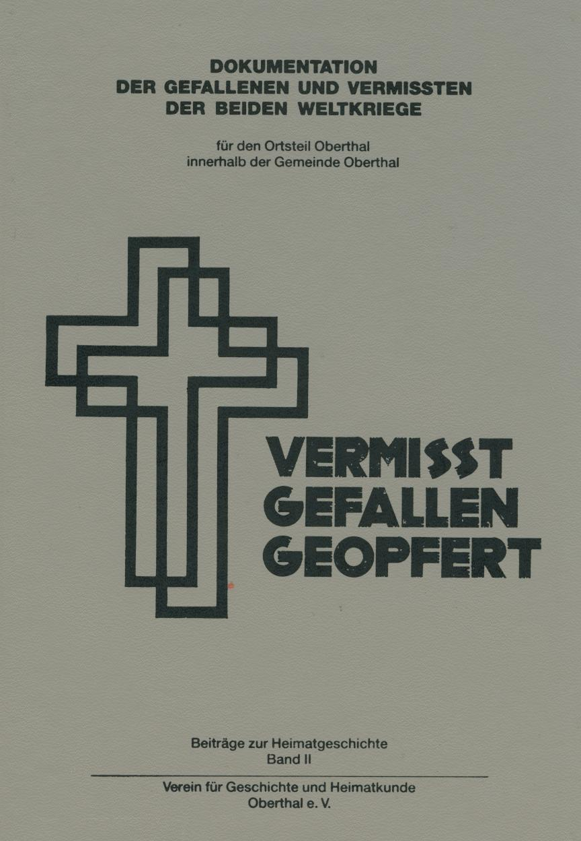
Vorwort des Herausgebers
DANK UND ANERKENNUNG
Es sind immer wieder die Kriege, die blutigen Auseinandersetzungen zwischen den Völkern, den Nationen und den Religionen gewesen, die die Entwicklung der Menschheit grundlegend und nachhaltig beeinflußt und verändert haben.
Kriege haben ganze Kulturen vernichtet, blühende Gemeinwesen dem Boden gleich gemacht, Menschen entwurzelt und vertrieben.
So waren es vor allem die beiden großen Kriege dieses Jahrhunderts, die in einem bisher nicht dagewesenen Maße Tod und Elend nahezu in die ganze Welt gebracht haben.
Fast zehn Prozent der damaligen Oberthaler Bevölkerung waren Opfer des 2. Weltkrieges.
Nimmt man die Toten und Vermißten des 1. Weltkrieges dazu, so wie das mit dem Verlust des Angehörigen verbundene Leid und die daraus resultierende Not in den Familien, so werden einem am Beispiel von Oberthal mit seinen damals knapp über 2 000 Seelen die katastrophalen Folgen dieser beiden Kriege voll bewußt. Sollen diese Erinnerungen an diese Menschen und an deren grausames Schicksal einfach verdrängt und vergessen werden?
Wir meinen, daß wir, die Nachkommen und Angehörigen, die Mitbürgerinnen und Mitbürger, die Pflicht haben, dafür zu sorgen, daß uns das Los dieserMenschen im Gedächtnis bleibt und in einer ehrenden und würdevollen Form der Nachwelt weitergegeben wird.
Der Verein für Geschichte und Heimatkunde Oberthal e. V hatte es sich deshalb vor zwei Jahren zur Aufgabe gemacht, im Rahmen eines eigens zu diesem Zweck gegründeten Arbeitskreises eine entsprechende Dokumentation zu erarbeiten.
So haben die Mitglieder dieses Arbeitskreises – es sind dies Ewald Bäumchen, Alois Biegel, Herbert Burkholz, Alois Litz, Kurt Müller, Stephan Ost, Horst Paulus und Hermann Scheid – in mühevoller Kleinarbeit umfassend Materialien in Form von Fotos, Sterbebildchen, Briefen undDokumenten zusammengetragen und damit die notwendigen Voraussetzungen für die Herausgabe dieses Buches geschaffen.
Für diese ausgezeichnete Leistung, für die vielen Stunden geopferter Freizeit undfür den großen Dienst, den sie damit dem Vereinfür Geschichte undHeimatkunde Oberthal e. V und der Bevölkerung von Oberthal erwiesen haben sei den Mitgliedern des Arbeitskreises von Herzen gedankt.
Karl Heinz Klein

Das Buch ist leider nicht mehr erhältlich.

